สรุปแนวทาง การตรวจสอบรายการ Generate text file กรณี ปฏิเศษ ncb

1. ขั้นตอนก่อนการแก้ไข

1. ทุกวัน คนแรกที่เรียกใช้งาน web api ของรายย่อย ระบบจะไป เปิดการทำงาน ของ generate text file NCB
2. การทำงาน จะมีการ query data รายการที่ มีการ ปฏิเศษ NCB ตั้งแต่เมื่อวาน และนับย้อนกลับไปก่อนหน้า 30 และต้องเป็นรายการที่ยังไม่เคย Generate text file ปฏิเศษ NCB ตรงนี้ หากมีการทำ Generate ทุกวันจะได้ รายการ ของวันที่ล่าสุดที่ยังไม่เคย Generate text file เท่านั้น เช่น
   1. เช้าวันศุกร์ที่ 15/10/2021 Generate รายการ ของวันที่ 14/10/2021
   2. หาก เสาร์ อาทิตย์ ที่ 16-17/10/2021 ไม่มีการใช้ web api
   3. เช้าวันจันทร์ที่ 18/10/2021 Generate รายการ 15-17/10/2021
3. หากมีรายการ ปฏิเศษ NCB ที่ยัง ไม่ทำการ Generate text file ปฏิเศษ NCB ระบบจะทำการ Generate text file และ นำ file ไปวางไว้ ตาม path ของ NCB ที่กำหนด
4. รายการที่ทำการ Generate text file จะถูก บันทึกใน ฐานข้อมุลงว่า ได้มีการทำรายการ generate text file ไปแล้ว

2. Case ที่เกิด AP00056-210908-00001 ปฏิเศษ ตั้งแต่วันที่ 09/09/2021

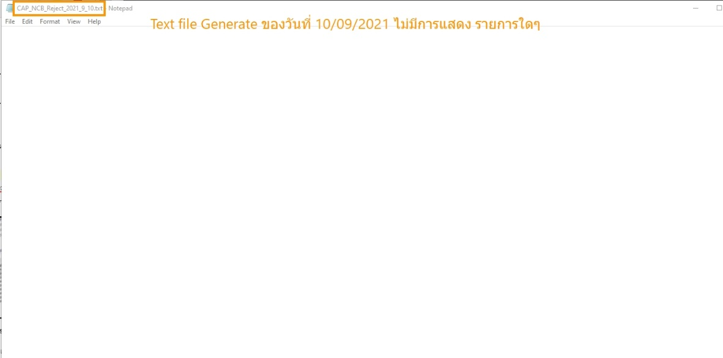

2.1 textfile ปฏิเศษ NCB ของวันที่ 10/10/2021 ไม่มีรายการใดๆแสดง

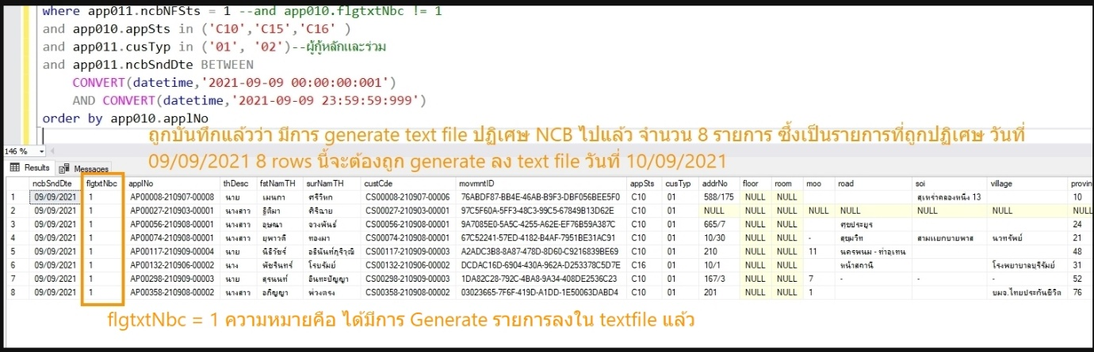

2.2 รายการ วันที่ปฏิเศษ NCB วันที่ 09/09/2021 แต่ไม่มีการเขียนรายการปฏิเศษ NCB ใดๆ ใน file เลย แต่กลับถูกบันทึกลงในตารางว่า flgtxtNbc = 1 มีการ Generate ลง textfile ไปแล้ว

2.3 ข้อมุล 2.1 กับ 2.2 ไม่สัมพันธ์กัน

3. เปรียบเทียบกับรายการปกติ

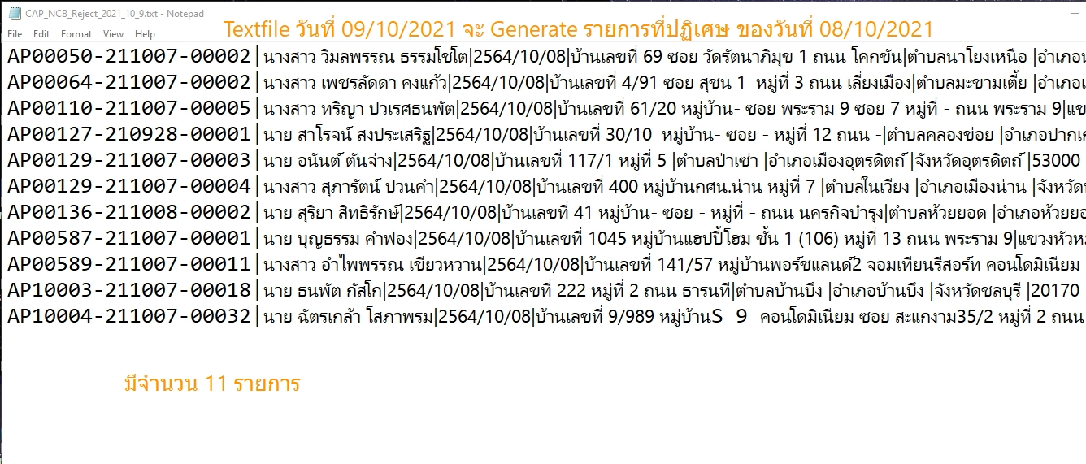

3.1 ที่ทำงานสมบุรณ์ รายการที่ถูกปฏิเศษ ของวันที่ 08/10/2021 จะต้องถูก generate ลง textfile วันที่ 09/10/2021

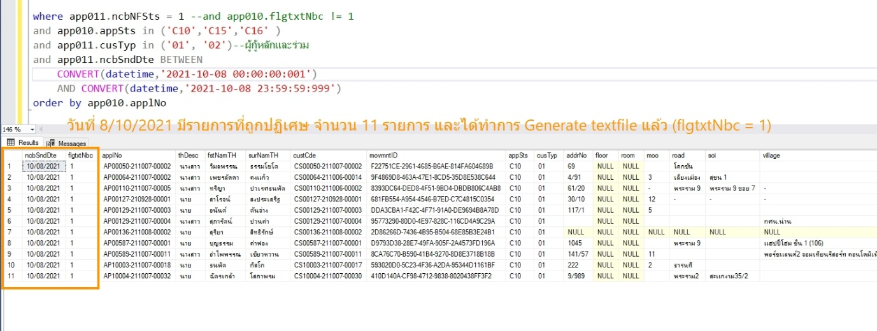

3.2 และในฐานข้อมูลได้ทำการบันทึกว่า ว่า flgtxtNbc = 1 มีการ Generate ลง textfile ไปแล้วถูกต้อง

3.3 ข้อมูล 3.1 และ 3.2 แสดงตรงกัน

4. เปรียบเทียบกับรายการปกติ ที่ไม่มีรายการปฏิเศษ NCB

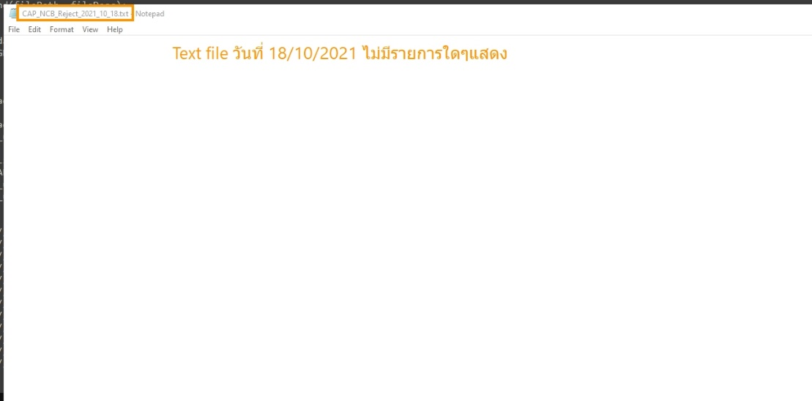

4.1 Textfile วันที่ 18/10/2021 ไม่มีรายการ

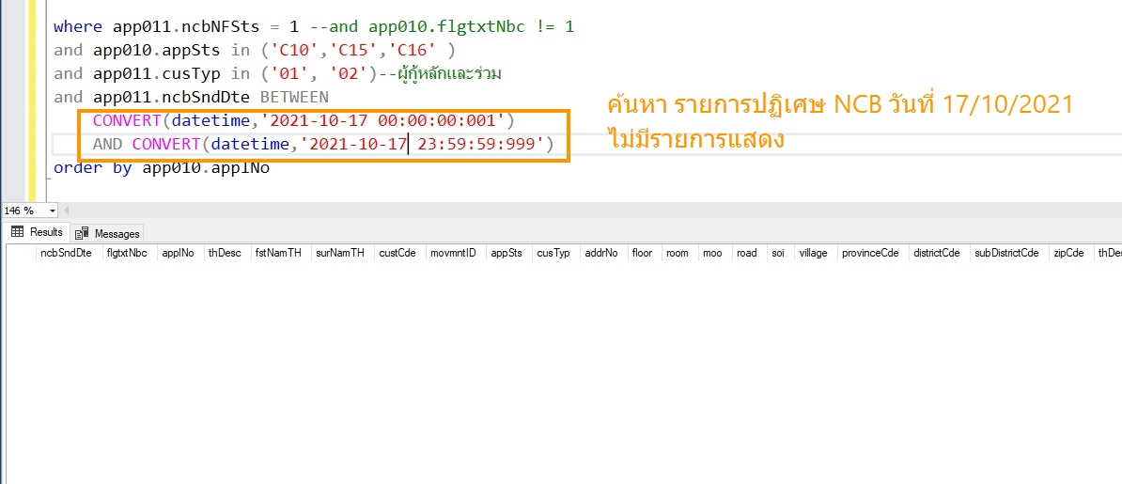

4.2 ฐานข้อมูล ค้นหารายการปฏิเศษ NCB วันที่ 17/10/2021 เพื่อนำไป generate ลง textfile วันที่ 18/10/2021 ไม่มีรายการใดๆ

4.3 ข้อ 4.1 และ 4.2 แสดงข้อมูลตรงกัน

5. ผลการตรวจสอบ

5.1 จากหัวข้อ 2.1 และ 2.2 ข้อมูลไม่ตรงกัน ทำให้หาสาเหตุไม่ได้ text file ไม่มีการแสดงรายการใดๆ แต่ฐานข้อมุลบันทึกว่าได้ทำการ Generate ไปแล้ว ยากต่อการค้นหาสาเหตุ

5.2 จากหัวข้อ 4.1 และ 4.2 ข้อมูลตรงกัน ในกรณีที่ ไม่มีรายการปฏิเศษ text file ก็จะไม่แสดงรายการใดๆ

6. แนวทางแก้ไข

6.1 จะทำการ พิมพ์ข้อความ “วันที่ ../../2021 ไม่มีรายการปฏิเศษ NCB” ลงใน textfile ในกรณีที่ ไม่มี รายการปฏิเศษ NCB เพื่อที่จะให้ทราบได้ว่า ขั้นตอน การ write textfile ไม่ขัดข้อง

6.2 หลังจาก generate textfile ก่อนทำการนำส่ง textfile ไปยัง path NCB จะมีการ หน่วงเวลา ให้ทำการ generate textfile ให้เสร็จสิ้นก่อน โดยทำการตรวจสอบ ข้อมูลของไฟล์ ว่ามีการเขียนกี่บรรทัด เปรียบเทียบกับรายการที่ query มาจาก ฐานข้อมุล ให้มีขนาดบรรทัดเท่ากัน จึงจะทำการส่ง

6.3 เมื่อส่ง ไฟล์ ไปยัง path NCB บันทึกฐานข้อมูล flgtxtNbc = 1 รายการนี้ได้มีการ generateไป

6.4 นำหมายเลข app ที่ได้ทำการบันทึกไปตามข้อที่ 6.3 ลงมาเก็บลง log โดยจะเป็นการเก็บลง log แค่หนึ่งบรรทึด แต่หนึ่งบรรทัดที่เก็บ จะเก็บ หมายเลข app ที่ได้ทำรายการ generate ไปทั้งหมดของวันนั้นๆ เพื่อมี log ยืนยันว่า มีการ ทำงานเสร็จสิ้นกระบวนการทั้งหมดแล้ว